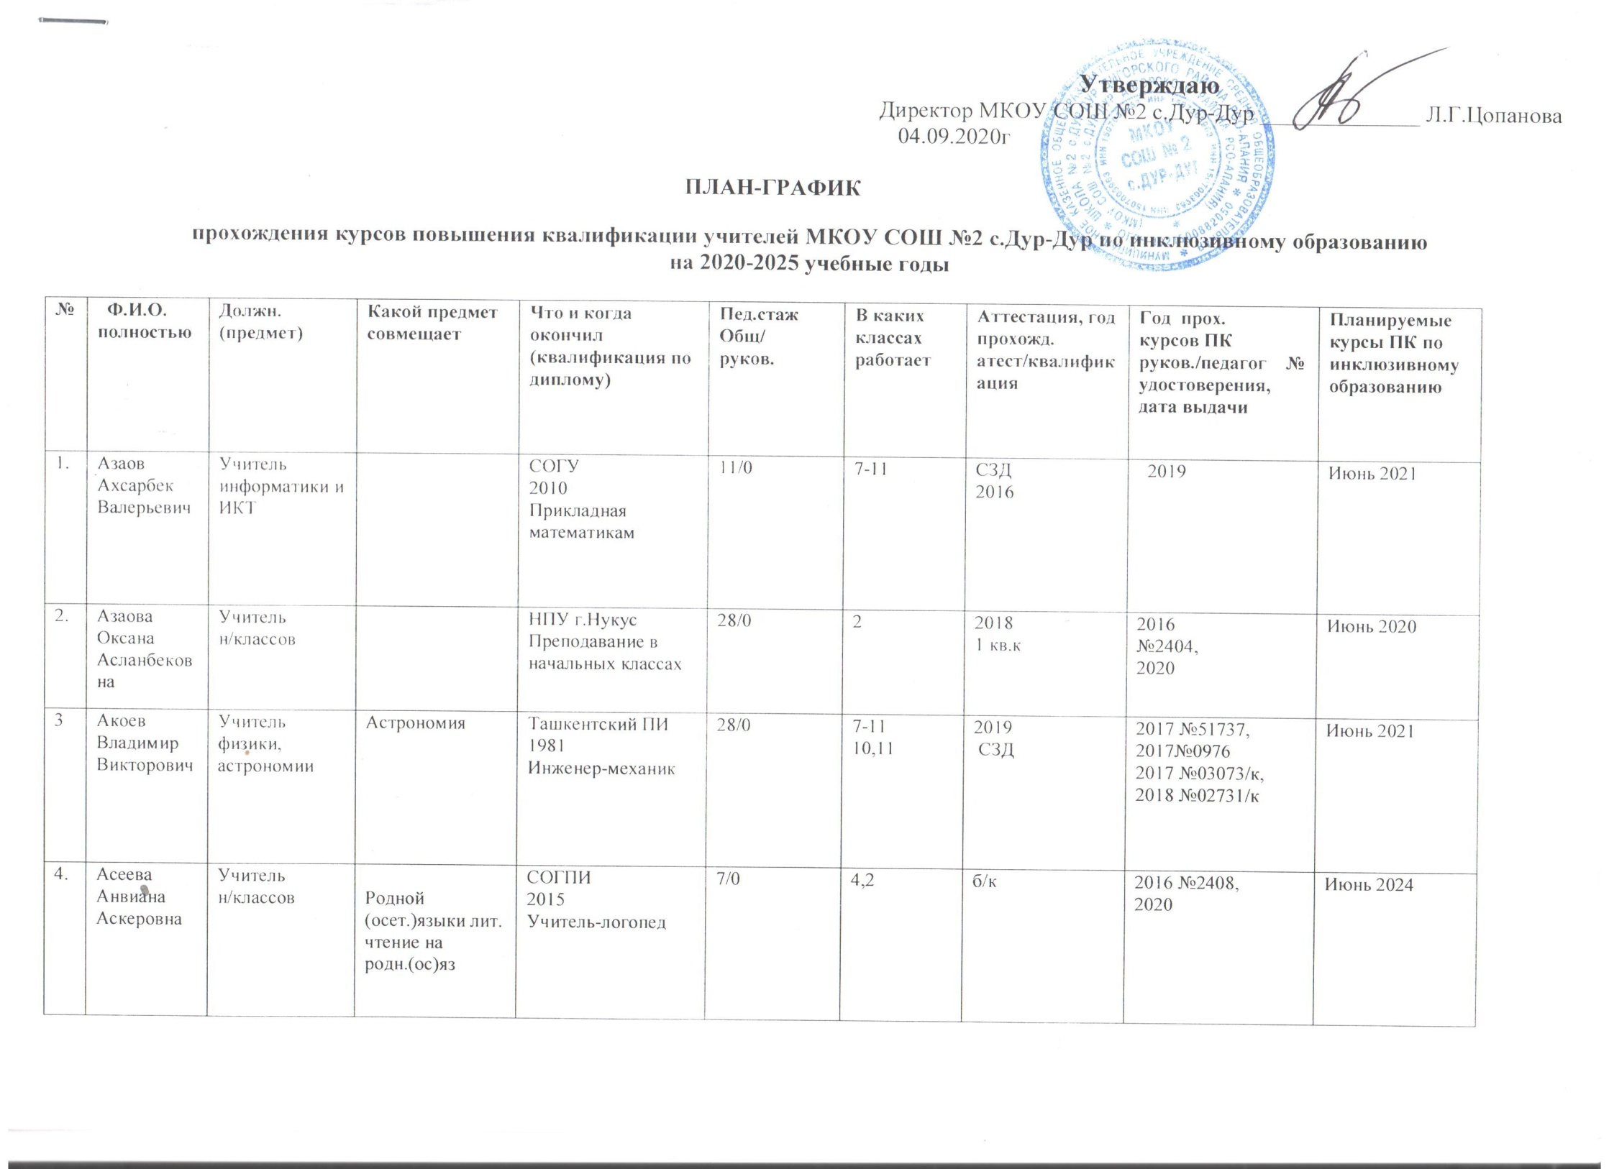

5 | Баев Виталий Станиславович | Учитель географии и технологии | Технология  География СО | СОГУ  2003 г  Географ, преподаватель географии | 18/0 | 5-11  5-8,10,11 | 2016  1 кв.к | 2017  № 51662,  2019  № 3597,2020 | Июнь 2021
6. | Баева Кристина Кимовна | Учитель биологии |  | СОГУ  2011  Учитель биологии | 6/0 | 5-11 | 2016  СЗД | 2016  №4145 | Июнь 2022
7 | Бегкаева Лариса Лазаревна | Учитель технологии и ИЗО | искусство, шахматы,  ИЗО | ПТУ №4  1989 закройщик широкого профиля,  СОГУ  2010  математика | 18/0 | 2-11  5,6,7,8  1,2,3 | 2015  1 кв.к | 2014  №0514,  2019  № 3339,  №3598,  2020 | Июнь 2020г
8 | Болатова Эльда Владимировна | Учитель н/классов | Музыка | СОГПИ  2007  Коррекционная педагогика в начальном образовании | 12/0 | 3,6 | б/к | 2014 №00436/к,  2014 №1192,  2014 №1508,  2019  №20АА 062049  Рег.№  57477 | Июнь 2022
9 | Гамаев Борис Казбекович | Учитель физической культуры |  | СОГУ  1994  Учитель физической культкры | 30/0 | 2-11 | СЗД  2018 | 2016 №0085,  2019  №1984 | Июнь 2024
10 | Дзарданова Виктория Владимировна |  |  | СОГУ  2007  «Физика» Преподаватель-физик | 10/0 |  |  |  | Июнь 2021
11 | Езеева Рузана Сергеевна |  |  | СОГУ  2011  Филолог.  Учитель немецкого языка | 7/0 |  | 2017  1 кв.к |  | Июнь 2022
12 | Есеева Сима Васильевна | Учитель русского языка и литературы |  | СОГУ  1984 | 36/0 | 6(л),8,9,11 | 2017  1 кв.к | 2019  №3683 | Июнь 2022
13 | Койбаева Ирина Ивановна | Учитель математики |  | Тульский педагогический институт  1973  Учитель математики | 47/0 | 5, 8,10 | СЗД  2019 | 2018 г №1803 | Июнь 2021
14 | Корнаева Диана Артуровна | Учитель биологии |  | СОГУ  2016 г  химия | 4/0 | 5-11 | б/к |  | Июнь 2022
15 | Медоева Залина Ботасовна | Учитель истории и обществознания | История СО | СОГУ  1993  Историк, преподаватель истории и обществознания | 24/0 | 5-11 | 2015  1 кв.к | 2016 №1846,  2020 | Июнь 2023
16 | Сабанова Ирина Назировна | Учитель математики | Финансовая грамотность,  основы предпринимательства | Алтайский политехнический институт  1991  Преподаватель-инженер | 19/0 | 6,7,9,  11 | 2019  1кв.к | 2018 №1811  2018 №01109/к | Июнь 2023
17 | Секинаева Джульетта Иристоновна | Учитель н/классов | Музыка | СОГПИ  2010  ПМНО | 34/0 | 1,7 | 2018  1 кв.к | 2016 №2442 | Июнь 2025
18 | Зокоева Мадина Батразовна | Учитель английского языка |  | ООО «Столичный учебный центр» Москва,2018  Английский язык:лингвистика и межкультурные коммуникации. | 2/0 | 2-11 | б/к | сертификат  соответствия  № ТУ 26496 387  24.09.2018.-23.09.2021,  2020 | Июнь 2025
19 | Хакимова Элла Николаевна | Учитель русского языка и литературы |  | СОГУ  1989  Филолог. Преподаватель русского языка и литературы | 32 /0 | 6,7,10 | 2015  1 кв.к | 2016 №03722  2020 | Июнь 2024
20 | Худалова Валентина Павловна | Зам.дир. по УР  Учитель ОБЖ,МХК |  | ВГПИ  1980  Учитель немецкого и английского языков | 40  /30 | 8,9,10,11  10-11 | СЗД  2016 | Завуч 2013 №57  Менеджмент 2016 диплом  2017 №3223  2017 №2720  2020 | Июнь 2024
21 | Худалова Лариса Антоновна | Учитель родного(осетинский) языка и литературы. | ТКО | СОГУ  1991  Языки и литература народов СССР | 29/0 | 5-11 | 2019  1 кв.к | 2018 №06503 | Июнь 2023
22 | Цаллаева Таисия Николаевна | Зам.дир.по ВР  Педагог- библиотекарь |  | СОГУ  1980  Филолог. Учитель русского языка и литературы | 40  /17 |  |  | 2017 №3402,  2019 №0106,  2019 №01252/к,  2019  №2978 | Июнь 2025
23 | Зокоева Карина Георгиевна | учитель химии |  | МЦДО | 1 | 8-11 |  |  | Июнь 2025
24 | Цопанова Ляна Георгиевна | директор | - | СОГУ , ХИМФАК | 16/37 | - | Соотв. | 2018 №4300, 2019, №3339 | Июнь 2025

Заместитель директора по УР __________________________ В.П.Худалова

